

АДМИНИСТРАЦИЯ ГОРОДА ИСКИТИМА

НОВОСИБИРСКОЙ ОБЛАСТИ

ПОСТАНОВЛЕНИЕ

г. Искитим

Об организации и осуществлении регистрации (учета) избирателей, участников референдума на территории города Искитима Новосибирской области

Руководствуясь Федеральным законом от 12.06.2002 года № 67-ФЗ «Об основных гарантиях избирательных прав и права на участие в референдуме граждан Российской Федерации», Положением о Государственной системе регистрации (учета) избирателей, участников референдума в Российской Федерации, утвержденным постановлением Центральной избирательной комиссии Российской Федерации от 06.11.1997 № 134/973-II (в ред. от 23.04.2025 №198/1535-8), Положением об обеспечении безопасности информации в Государственной автоматизированной системе Российской Федерации «Выборы», утвержденным постановлением Центральной избирательной комиссии Российской Федерации от 23.07.2003 № 19/137-4 (в ред. Постановления Центризбиркома РФ от 28.02.2007 № 200/1254-4), Решением избирательной комиссии Новосибирской области от 17.03.2011 № 64/738 «Об обеспечении функционирования Государственной системы регистрации (учета) избирателей, участников референдума на территории Новосибирской области» (в ред. от 17.05.2023 №158/1152-6), администрация города Искитима Новосибирской области

ПОСТАНОВЛЯЕТ:

1. Назначить управляющего делами - начальника управления делами администрации города Искитима Новосибирской области Смирнову Ольгу Александровну уполномоченным за осуществление регистрации (учета) избирателей, участников референдума на территории города Искитима Новосибирской области (далее - Уполномоченный).
2. Создать рабочую группу для координации работы по проведению регистрации (учета) избирателей, участников референдума на территории города Искитима Новосибирской области в составе согласно приложению 1.
3. Создать комиссию по осуществлению контроля правильности ввода сведений в базу данных «Регистр избирателей, участников референдума» на территории города Искитима Новосибирской области в составе согласно приложению 2.
4. Рекомендовать начальнику Межмуниципального отдела МВД России «Искитимский» Елагину С.Ф. предоставлять Главе города Искитима сведения о фактах выдачи и замены паспорта; о фактах сдачи паспорта лицам, у которых прекратилось гражданство Российской Федерации; о фактах регистрации и снятия с регистрационного учета по месту жительства (в отношении вынужденных переселенцев - по месту пребывания) граждан, имеющих паспорт; об установленных фактах выдачи паспорта гражданина Российской Федерации в нарушение установленного порядка лицу, не являющемуся гражданином Российской Федерации, по форме № 1.1риур, утвержденной постановлением Центральной избирательной комиссии Российской Федерации от 06.11.1997 № 134/973-II, в следующие сроки:
- при проведении выборов, референдума (в период, начинающийся за 60 дней, и до дня голосования) - еженедельно по средам, а за 10 и менее дней до дня голосования – ежедневно;
- в иные периоды - еженедельно по средам.
5. Рекомендовать начальнику отдела ЗАГС Искитимского района управления по делам ЗАГС Новосибирской области Крюковой М.А. предоставлять Главе города Искитима сведения о государственной регистрации смерти граждан, достигших возраста 14 лет, и сведения о внесении исправлений или изменений в записи актов смерти, полученные из ЕГР ЗАГС по форме № 1.2риур (по форме № 1.2.1риур), утвержденной постановлением Центральной избирательной комиссии Российской Федерации от 06.11.1997 № 134/973-II, в следующие сроки:
- при проведении выборов, референдума (в период, начинающийся за 60 дней, и до дня голосования) - еженедельно по средам, а за 10 и менее дней до дня голосования – ежедневно;
- в иные периоды - еженедельно по средам.
6. Рекомендовать военному комиссару города Искитима Новосибирской области Саидову А.Н. предоставлять Главе города Искитима сведения о гражданах, призванных (поступивших по контракту) на военную службу, поступивших в военные учебные заведения, по форме № 1.3риур., утвержденной постановлением Центральной избирательной комиссии Российской Федерации от 06.11.1997 № 134/973-II, сведения о гражданах, уволенных с военной службы, в следующие сроки:
- при проведении выборов, референдума (в период, начинающийся за 60 дней, и до дня голосования) - ежемесячно 20 числа, а за 10 и менее дней до дня голосования – ежедневно;
- в иные периоды - 20 марта, 20 июня, 20 сентября, 20 декабря (в том числе по завершении призыва).
7. Рекомендовать председателю Искитимского районного суда Новосибирской области Емельянову А.А. предоставлять Главе города Искитима сведения о признании гражданина недееспособным; сведения о признании дееспособным гражданина, ранее признанного судом недееспособным, по форме № 1.5риур, утвержденной постановлением Центральной избирательной комиссии Российской Федерации от 06.11.1997 № 134/973-II, в следующие сроки:
- при проведении выборов, референдума (в период, начинающийся за 60 дней, и до дня голосования) - еженедельно по средам, а за 10 дней и менее дней до дня голосования – ежедневно;
- в иные периоды – еженедельно по средам.
8. Начальнику отдела архитектуры и строительства администрации города Искитима Новосибирской области Хвостенко Ж.В. в случае переименования населенных пунктов, улиц, изменения и присвоения новых адресов жилых домов передавать в территориальную избирательную комиссию города Искитима Новосибирской области и избирательную комиссию Новосибирской области сведения о переименовании населенных пунктов, улиц, изменении и присвоении новых адресов жилых домов по форме и в соответствии с порядком, определенным решением избирательной комиссии Новосибирской области от 17.03.2011 № 64/738.
9. Системному администратору КСА ТИК ГАС «Выборы» Зиберт Ю.Г.:
- формировать и передавать Главе города Искитима не позднее 10 января и 10 июля каждого года сведения о количестве избирателей, участников референдума по состоянию на 1 января и 1 июля каждого года по форме № 2.1риур, утвержденной постановлением Центральной избирательной комиссии Российской Федерации от 06.11.1997 № 134/973-II;
- сведения о выявленных в базе данных ГАС «Выборы» некорректных сведениях о гражданах и повторяющихся записях оформлять по форме, утвержденной решением избирательной комиссии Новосибирской области от 17.03.2011 № 64/738 и передавать Уполномоченному для организации проведения работы по их уточнению.
10. Уполномоченному (Смирнова О.А.):
- представлять не позднее 15 января и 15 июля каждого года в Избирательную комиссию Новосибирской области подписанные Главой города Искитима сведения о численности избирателей, участников референдума, зарегистрированных на территории города Искитима Новосибирской области, по состоянию на 1 января и 1 июля каждого года по форме 3.2риур, утвержденной постановлением Центральной избирательной комиссии Российской Федерации от 06.11.1997 № 134/973-II;
- осуществлять контроль за соблюдением порядка предоставления сведений органами (должностными лицами), указанными в пунктах 4-7 настоящего постановления;
- еженедельно по средам обобщать сведения, предоставляемые органами (должностными лицами), указанными в пунктах 4-8 настоящего постановления, и передавать их лицу, уполномоченному Избирательной комиссией Новосибирской области - системному администратору КСА ТИК ГАС «Выборы» Зиберт Ю.Г. на бумажном и машиночитаемом носителе, для ввода в ГАС «Выборы», по акту приема-передачи в соответствии с формой, утвержденной решением избирательной комиссии Новосибирской области.
11. Комиссии по осуществлению контроля правильности ввода сведений в базу данных «Регистр избирателей, участников референдума» на территории города Искитима Новосибирской области осуществлять контроль правильности ввода в базу данных «Регистр избирателей, участников референдума» в соответствии с порядком, определенным решением избирательной комиссии Новосибирской области от 17.03.2011 № 64/738.
12. Признать утратившими силу:
- постановление администрации города Искитима Новосибирской области от 25.11.2009 № 2254 «О создании комиссии по осуществлению контроля правильности ввода сведений в базу данных «Регистр избирателей, участников референдума» на территории г. Искитима Новосибирской области»;
- постановление администрации города Искитима Новосибирской области от 09.06.2018 № 879 «Об организации и осуществлении регистрации (учета) избирателей, участников референдума на территории города Искитима Новосибирской области»;
- постановление администрации города Искитима Новосибирской области от 21.01.2019 № 56 «О внесении изменений в постановление администрации города Искитима Новосибирской области от 09.06.2018 № 879 «Об организации и осуществлении регистрации (учета) избирателей, участников референдума на территории города Искитима Новосибирской области»;
- постановление администрации города Искитима Новосибирской области от 30.04.2019 № 620 «О внесении изменений в постановление администрации города Искитима Новосибирской области от 09.06.2018 № 879 «Об организации и осуществлении регистрации (учета) избирателей, участников референдума на территории города Искитима Новосибирской области» (в ред. от 21.01.2019 № 56)»;
- постановление администрации города Искитима Новосибирской области от 27.05.2019 № 690 «О внесении изменений в постановление администрации города Искитима Новосибирской области от 09.06.2018 № 879 «Об организации и осуществлении регистрации (учета) избирателей, участников референдума на территории города Искитима Новосибирской области» (в ред. от 21.01.2019 № 56, от 30.04.2019 № 620)»;
- постановление администрации города Искитима Новосибирской области от 28.07.2020 № 861 «О внесении изменений в постановление администрации города Искитима Новосибирской области от 09.06.2018 № 879 «Об организации и осуществлении регистрации (учета) избирателей, участников референдума на территории города Искитима Новосибирской области» (в ред. от 21.01.2019 № 56, от 30.04.2019 № 620, от 27.05.2019 № 690)»;
- постановление администрации города Искитима Новосибирской области от 22.06.2021 № 856 «О внесении изменений в постановление администрации города Искитима Новосибирской области от 09.06.2018 № 879 «Об организации и осуществлении регистрации (учета) избирателей, участников референдума на территории города Искитима Новосибирской области» (в ред. от 21.01.2019 № 56, от 30.04.2019 № 620, от 27.05.2019 № 690, от 28.07.2020 № 861)».
13. Разместить настоящее постановление на официальном сайте администрации города Искитима Новосибирской области.
14. Контроль за исполнением настоящего постановления оставляю за собой.

И.о. Главы города Искитима С.И. Шимкив
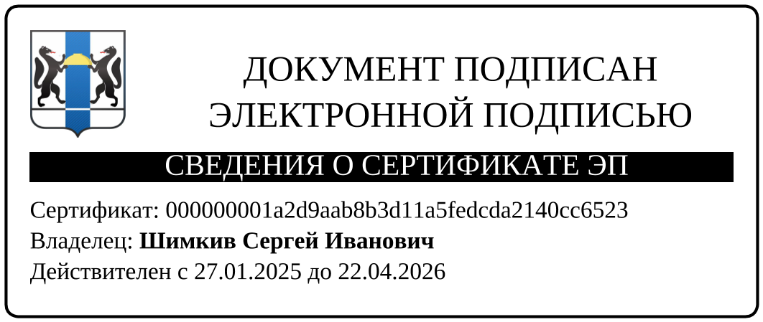

Приложение 1
к постановлению администрации
города Искитима Новосибирской области
от 15.04.2026 № 607

Состав
рабочей группы для координации работы по проведению регистрации (учета) избирателей, участников референдума на территории города Искитима Новосибирской области

1. Смирнова Ольга Александровна - управляющий делами - начальник управления делами администрации города Искитима Новосибирской области;
2. Тутубалина Ольга Александровна - председатель территориальной избирательной комиссии города Искитима Новосибирской области;
3. Собачникова Марина Александровна – главный специалист управления делами администрации города Искитима Новосибирской области;
4. Крюкова Марина Анатольевна - начальник отдела ЗАГС Искитимского района управления по делам ЗАГС Новосибирской области (по согласованию);
5. Бороздина Анна Владимировна - начальник отдела по вопросам миграции Межмуниципального отдела МВД России «Искитимский» (по согласованию);
6. Саидов Андрей Николаевич – военный комиссар по городу Искитиму и Искитимскому району (по согласованию);
7. Зиберт Юлия Германовна - главный специалист информационного центра избирательной комиссии Новосибирской области - системный администратор ГАС «Выборы» (по согласованию).

Приложение 2
к постановлению администрации
города Искитима Новосибирской области
от 15.04.2026 № 607

Состав
комиссии по осуществлению контроля правильности ввода сведений в базу данных «Регистр избирателей, участников референдума»
на территории города Искитима Новосибирской области

1. Смирнова Ольга Александровна - управляющий делами - начальник управления делами администрации города Искитима Новосибирской области;
2. Шепалова Олеся Сергеевна - секретарь территориальной избирательной комиссии города Искитима Новосибирской области (по согласованию);
3. Зиберт Юлия Германовна - главный специалист информационного центра избирательной комиссии Новосибирской области - системный администратор ГАС «Выборы» (по согласованию).

